Національний технічний університет «КПІ ім. Ігоря Сікорського»
Факультет інформатики та обчислювальної техніки
Кафедра автоматизованих систем обробки та управління

Лабораторна робота №3
«Основи програмування» на тему
«Організація циклічних процесів. Ітераційні цикли»

Виконав студент групи ІС-03
Діордєв Іван
Завдання:
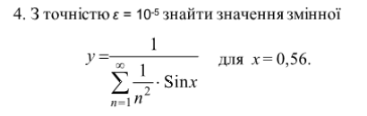
Алгоритм:
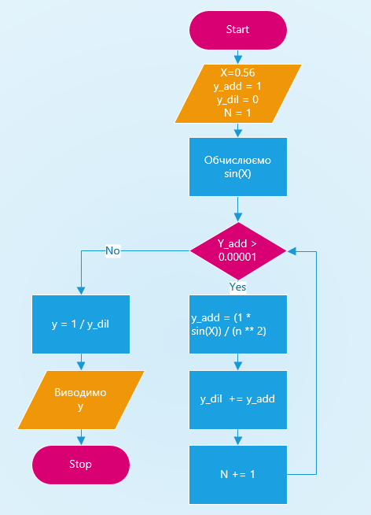

Код на C++:
#include <iostream>
#include <cmath>
using namespace std;

int main()
{
int n = 1;
float sin_x, y_add = 1, y_dil = 0, y;
sin_x = sin(0.56);
while (y_add > 0.00001) {
y_add = (1 * sin_x) / (pow(n, 2));
y_dil += y_add;
n += 1;
}
y = 1 / y_dil;
cout << "y = " << y << endl;
}
Результати виконання програми:
Висновок: програма працює коректно і виконує поставлену задачу

